**Скакун Карп Авхимов (Skakun Karp)**

19 октября 1817 г – крещение (НИАБ 136-13-894, лист 97об, №61/1817-р (ориг)).

**НИАБ 136-13-894:** Лист 97об. **Метрическая запись №61/1817-р (ориг).**

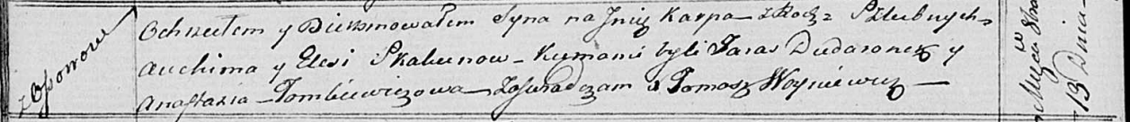

Осовская Покровская церковь. 19 октября 1817 года. Метрическая запись о крещении.

Skakun Karp – сын родителей с деревни Осовo.

Skakun Auchim – отец.

Skakunowa Elesia – мать.

Dudaronek Taras – кум.

Tomkiewiczowa Anastazia – кума.

Woyniewicz Tomasz – ксёндз.